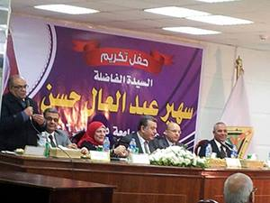
جامعة بنها تكرم الأمين العام لبلوغه سن المعاش
نظمت جامعة بنها تحت رعاية وبحضور الأستاذ الدكتور/ علي شمس الدين - رئيس الجامعة، والدكتور/ عادل العدوي – وزير الصحة السابق، والدكتور/ جمال إسماعيل - نائب رئيس الجامعة لشئون خدمة المجتمع وتنمية البيئة، والدكتور/ هشام أبوالعينين - نائب رئيس الجامعة لشئون الدراسات العليا والبحوث، والدكتور/ عبدالرحيم شولح – مستشار رئيس الجامعة للتطوير والجودة حفلا لتكريم الأستاذة/ سهير عبدالعال - أمين عام الجامعة لبلوغها سن المعاش.
حضر الإحتفالية عدد كبير من عمداء الكليات وأعضاء هيئة التدريس ومديري العموم ومديري الإدارات بإدارة الجامعة وكلياتها المختلفة.

